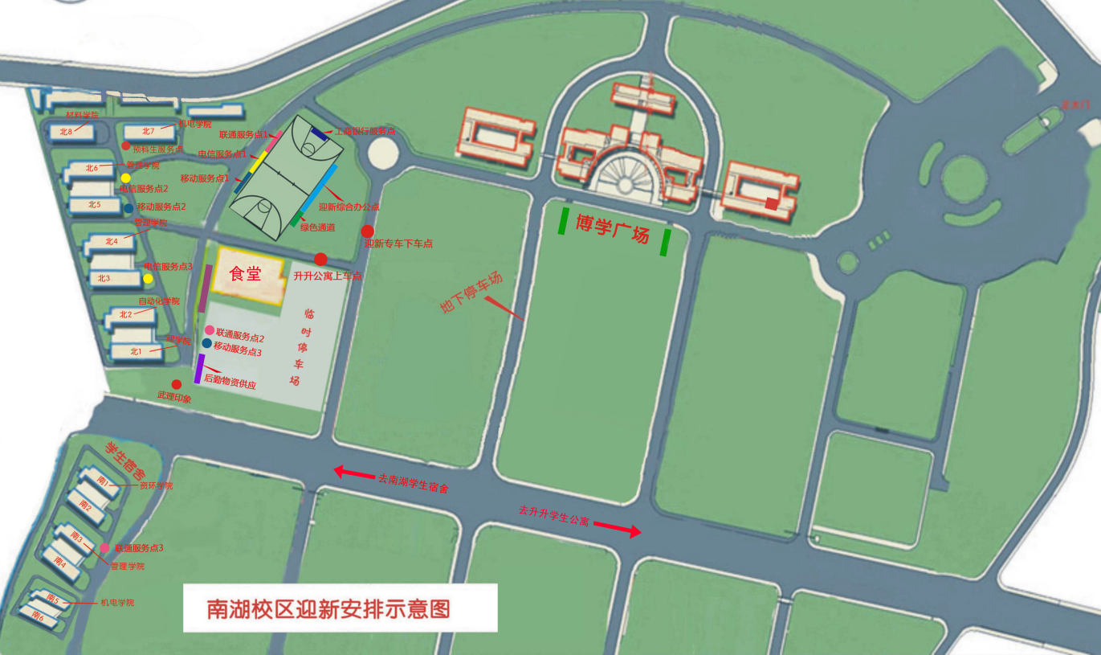
社会车辆禁止通行
社会车辆通行
南湖校区迎新交通示意图
西北门

禁止车辆通行区域
迎新区域
社会车辆通行
迎新大客专用通道

禁止车辆通行区域
南门

东门

北门

西门

